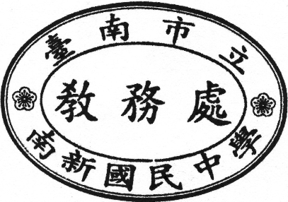
公 告105.10.5於教務處
◎105學年度第1學期第1次段考時間表
日期  節次 | 10月19日（星期三） | 10月20日（星期四）
第一節 | 08:15-09:00（45分鐘）  數學 | 08:15-09:00（45分鐘）  一年級自修  二、三年級歷史
第二節 | 09:10—09:55(45分鐘)  自修 | 09:10—09:55(45分鐘)  英語聽力+非選題
第三節 | 10:05—10:50(45分鐘)  一、二年級國文文典+非選題  三年級論孟+非選題 | 10:05—10:50(45分鐘)  英語選擇題組
第四節 | 11:00—11:45(45分鐘)  國文選擇題組 | 11:00—11:50(50分鐘)  作文
第五節 | 13:10—13:55(45分鐘)  一年級自修  二、三年級公民 | 13:10—13:55(45分鐘)  自修
第六節 | 14:05—14:50(45分鐘)  自修 | 14:05—14:50(45分鐘)  一、二年級自然A  三年級自然-理化
第七節 | 15:00—15:45(45分鐘)  一年級社會  二、三年級地理 | 15:00—15:45(45分鐘)  一、二年級自然B  三年級自然-地科
 | 15:45-16:00 打掃時間 | 15:45-16:00 打掃時間
 | 16:00 統一放學 | 16:00 統一放學
※附註：
- 欲事先請假之同學，請提前至教務處填寫補考申請表，否則不予以補考機會。
- 英聽播放時間，請各班提前調整頻道，並於播放結束時關閉電視，以免與其他年段互相干擾。。
- 考試結束鐘響，所有學生請務必繳交答案卷。如有事後補交至教務處者，一律不予計分。
- 請監考老師務必清點答案卷後，再行將試卷袋送回教務處。
- 本次考試時，請依座號直排入座，一律不得提早交卷。
- 考試時間所有書籍、筆記等均不得留置抽屜內，一律裝入書包，放在教室外地板上排列整齊。
- 二、三年級地理、歷史、公民科目，攜帶2B鉛筆與橡皮擦應試，代號地理06、歷史07、公民08。

